Hábitos Alimentares em Crianças Autistas: Análise de Dados

Este documento tem como objetivo apresentar uma estrutura para a organização de dados e análises sobre hábitos alimentares em crianças autistas. A finalidade é facilitar a compreensão das informações e a identificação de padrões e tendências relevantes.

# Introdução

Além dos desafios comportamentais, como a **seletividade**, **recusa** e **indisciplina**, e em alguns casos, a **compulsão**, crianças com Transtorno do Espectro Autista (TEA) frequentemente enfrentam uma série de desordens gastrointestinais, incluindo a produção diminuída de enzimas digestivas, inflamação da parede intestinal e alteração da permeabilidade intestinal. Esses fatores podem impactar significativamente seus hábitos alimentares e a absorção de nutrientes.

# Fatos importantes à serem observados:

* Para que uma dieta seja completa e que possa fazer mudanças significativas no organismo ela deve ter todos os grupos de alimentos devem estar presentes no plano alimentar, carboidratos simples e complexos, frutas e vegetais, gorduras, açúcares, proteínas, laticínios (Coelho et al., 2019).
* A seletividade alimentar em crianças com Autismo, acompanhada de comportamento desordenado (motor ou verbal) nos primeiros anos de vida, é um problema que já se manifesta neste período. As dificuldades alimentares não se devem à falta de alimentos, mas sim a uma maior seletividade em comparação com outras crianças não portadoras de Autismo. Elas tendem a preferir carboidratos e geralmente recusam o consumo de frutas, grãos integrais e vegetais. A aceitação e recusa de alimentos podem ser baseadas em sua cor, apresentação, cheiro, temperatura e textura (Smile, Raffaele; Perlin et al., 2021).
* Pacientes com Autismo podem apresentar distúrbios gastrointestinais como: dor abdominal, azia, bruxismo, perda de peso, irritabilidade, constipação, excesso de opioides cerebrais por alta absorção intestinal, e alterações na permeabilidade da mucosa gástrica que podem gerar defeitos enzimáticos no organismo, que podem ser um dos motivos da chamada enteropatia artística. E estas apresentações clínicas, muitas vezes desconhecidas por seus responsáveis, impactam na alimentação das crianças com autismo (Arevalo Baque et al., 2018).

# Gráficos

Esta seção será dedicada à apresentação visual dos dados, utilizando gráficos e tabelas para facilitar a interpretação. É importante que os gráficos sejam claros, objetivos e acompanhados de legendas e títulos explicativos.

* **Detalhes específicos que podem ser úteis:**
  + 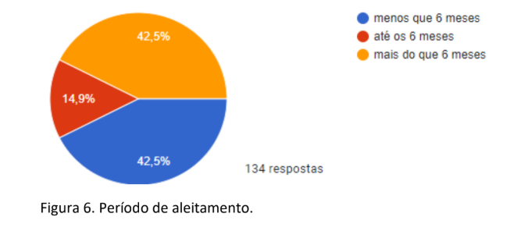
  + 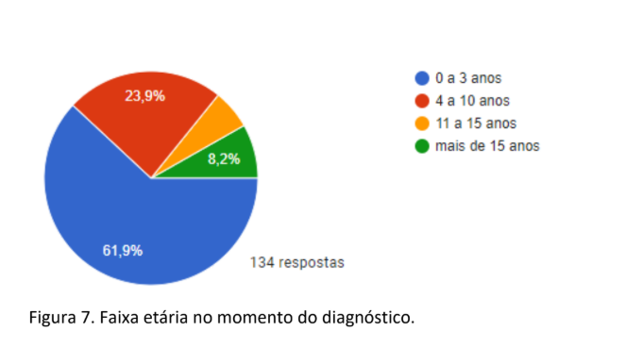
  + 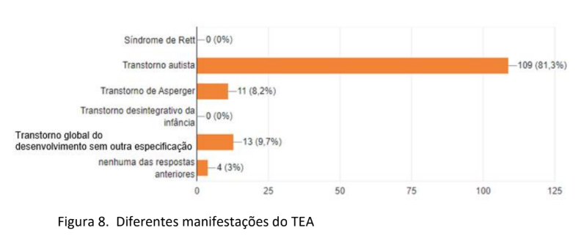
  + 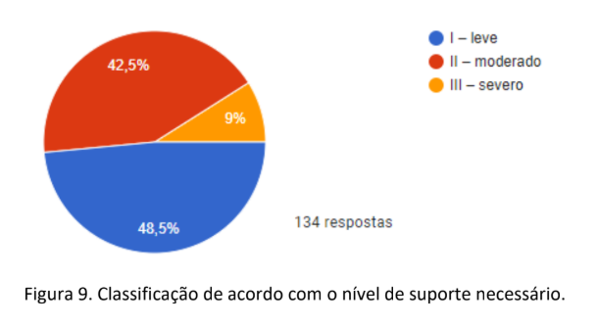
  + 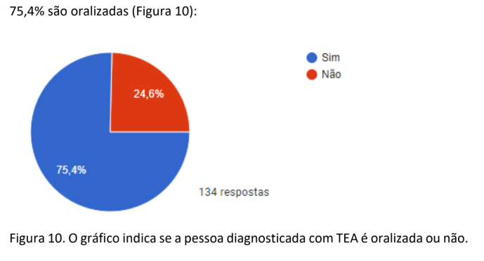
  + 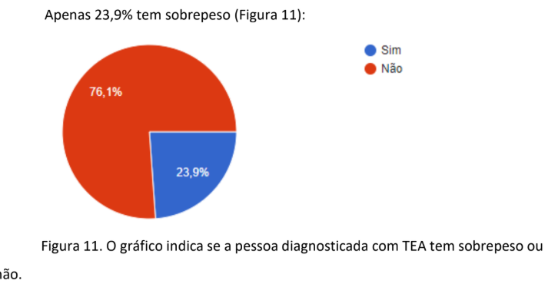
  + 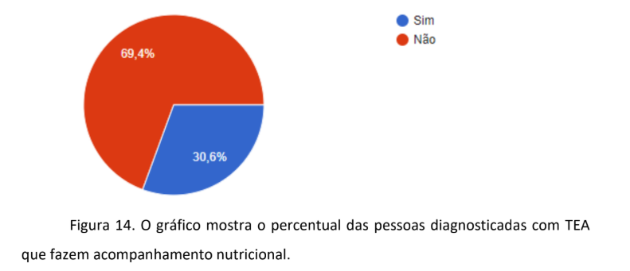
* **Questões comportamentais quantitativas:**
  + 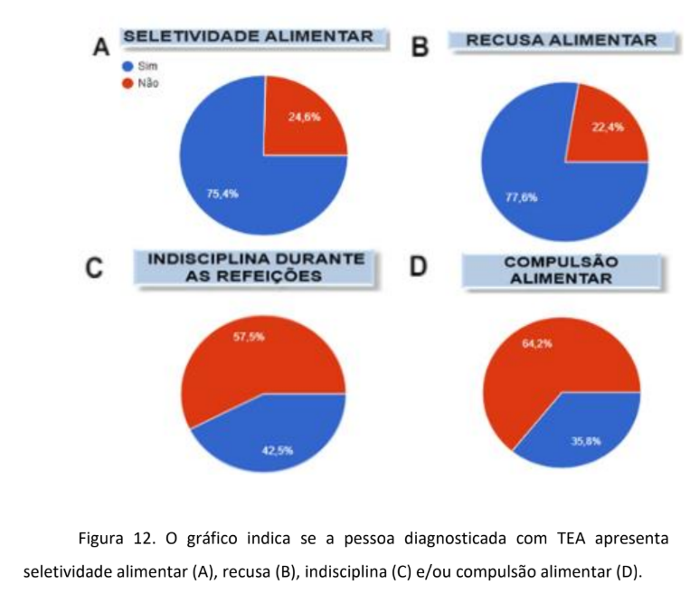
* **Grupos de alimentos que são recusados:**
  + 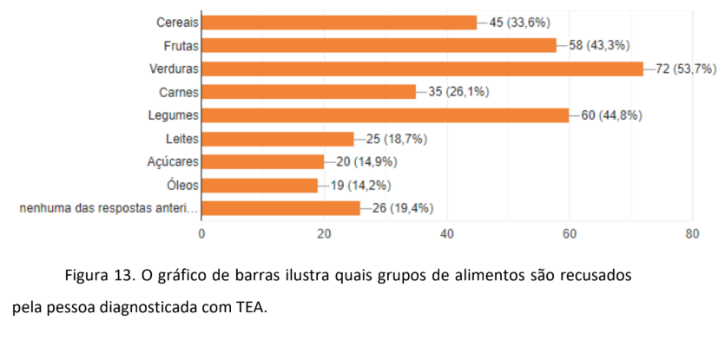
* **Impacto de Intervenções (se aplicável):**
  + 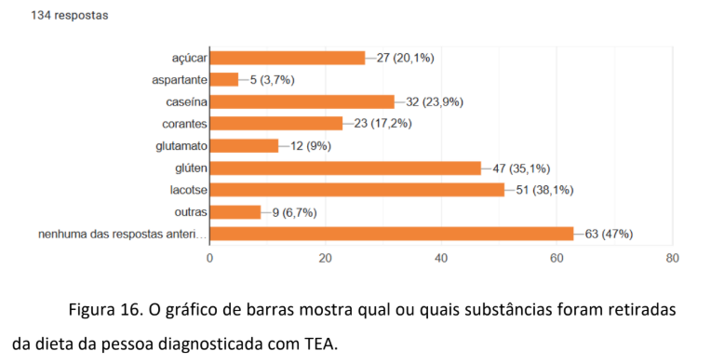
  + 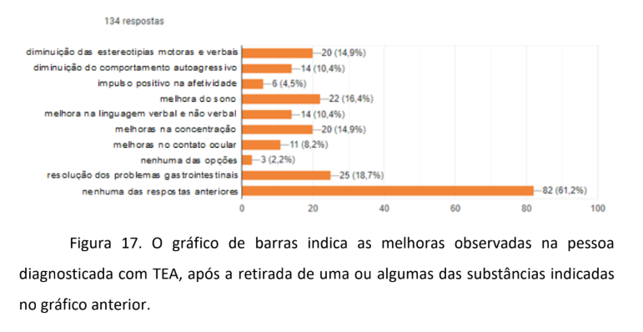
* **Problemas gastroinstestinais apresentados:**
  + 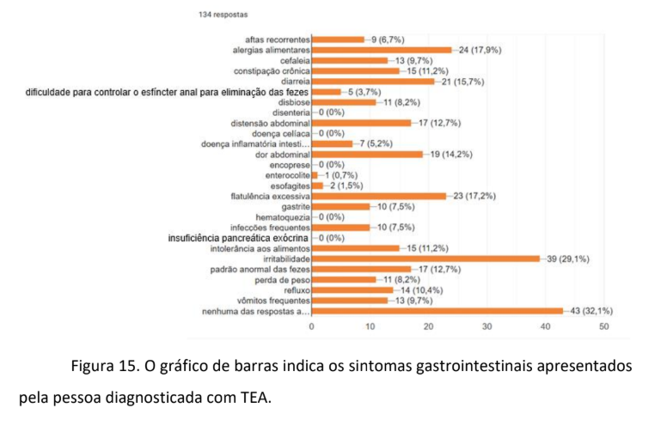
* **Vale ressaltar também que:**
  + **• 80% de pessoas com TEA não podem digerir laticínios e glúten, por diversas razões (Shattock, Universidade de Sunderland);**
  + **• 60% das pessoas com esse espectro não podem usar salicilatos, por diversas razões (Waring, Universidade de Birmingham);**
  + **• 20% das pessoas com o espectro autista não têm IgA salivar baixo e 8% delas, sequer o tem, por diversas razões (Gupta);**
  + **• Existe ainda o grupo dos que são intolerantes ao fenol;**
  + **• Há, de igual forma, os que não podem ingerir alimentos com pigmentos amarelos e/ou alaranjados;**
  + **• Alguns não podem comer amido, o que inclui, arroz, milho e batata;**
  + **• E acontecem também casos de alergia a alimentos específicos, influenciando drasticamente na forma como essas pessoas processam as informações e outras coisas do tipo.**
  + **Embora nem todos os autistas apresentem restrições alimentares, a maioria (mais de 90% em pesquisas com crianças autistas e seus responsáveis) demonstra tais sintomas.**

# Análises

Nesta seção, serão apresentadas as interpretações dos dados, buscando identificar correlações, tendências e insights relevantes.

* **Análise Descritiva:**
  + Discussão dos resultados apresentados nos gráficos, descrevendo os principais achados em relação aos hábitos alimentares da população estudada.
  + Identificação de padrões de consumo, alimentos frequentemente consumidos e evitados, e a prevalência de seletividade alimentar.
* **Análise Comparativa:**
  + Comparação dos hábitos alimentares das crianças autistas com dados de populações neurotípicas ou outras populações clínicas, se houver referências.
  + Discussão das diferenças significativas observadas.
* **Correlações e Associações:**
  + Análise de possíveis correlações entre hábitos alimentares e características específicas do TEA (nível de suporte, presença de comorbidades, etc.).
  + Investigação de associações entre a seletividade alimentar e o perfil sensorial da criança.
* **Discussão dos Resultados:**
  + Interpretação aprofundada dos dados à luz da literatura científica existente.
  + Exploração das possíveis causas e consequências dos padrões alimentares observados.
  + Discussão das implicações clínicas e terapêuticas dos achados.
* **Limitações do Estudo:**
  + Reconhecimento das limitações metodológicas do estudo e o impacto que elas podem ter nos resultados.
* **Conclusões e Recomendações:**
  + Síntese dos principais achados do estudo.
  + Apresentação de recomendações para futuras pesquisas, intervenções clínicas e políticas de saúde pública.

# Referências

* BRASIL FRAUCHES NOVAES, E.; FERREIRA DA SILVA, J. TRANSTORNO DO ESPECTRO AUTISTA E COMO A ALIMENTAÇÃO PODE INFLUENCIAR NA QUALIDADE DE VIDA. Brazilian Journal of Implantology and Health Sciences , *[S. l.]*, v. 6, n. 11, p. 4112–4130, 2024. DOI: 10.36557/2674-8169.2024v6n11p4112-4130. Disponível em: https://bjihs.emnuvens.com.br/bjihs/article/view/4444. Acesso em: 26 ago. 2025.
* SILVA, M. O. da; FREITAS, V. C. de S.; FIGUEIREDO, R. O.; LIMA, L. T. de. AUTISMO E SUA RELAÇÃO COM A ALIMENTAÇÃO. Revista Contemporânea, [S. l.], v. 4, n. 11, p. e6398, 2024. DOI: 10.56083/RCV4N11-002. Disponível em: https://ojs.revistacontemporanea.com/ojs/index.php/home/article/view/6398. Acesso em: 26 ago. 2025.